2022年度

四川省广元市昭化区磨滩镇卫生院单位决算

目录

公开时间：2023年9 月 28日

第一部分 单位概况 1
一、主要职责 1
二、机构设置 2
第二部分 2022年度单位决算情况说明 2
一、 收入支出决算总体情况说明 2
二、 收入决算情况说明 3
三、 支出决算情况说明 3
四、财政拨款收入支出决算总体情况说明 4
五、一般公共预算财政拨款支出决算情况说明 5
六、一般公共预算财政拨款基本支出决算情况说明 7
七、财政拨款“三公”经费支出决算情况说明 8
八、政府性基金预算支出决算情况说明 8
九、 国有资本经营预算支出决算情况说明 8
十、 其他重要事项的情况说明 8
（一）机关运行经费支出情况 8
（二）政府采购支出情况 9
（三）国有资产占有使用情况 9
（四）预算绩效管理情况 9
第三部分 名词解释 14
第四部分 附件 17
第五部分 附表 24
一、收入支出决算总表 24
二、收入决算表 24
三、支出决算表 24
四、财政拨款收入支出决算总表 24
五、财政拨款支出决算明细表 24
六、一般公共预算财政拨款支出决算表 24
七、一般公共预算财政拨款支出决算明细表 24
八、一般公共预算财政拨款基本支出决算表 24
九、一般公共预算财政拨款项目支出决算表 24
十、政府性基金预算财政拨款收入支出决算表 24
十一、国有资本经营预算财政拨款收入支出决算表 24
十二、国有资本经营预算财政拨款支出决算表 24
十三、财政拨款“三公”经费支出决算表 24

第一部分 单位概况

一、主要职责

1. 以公共卫生服务为主，综合提供预防、保健和基本医疗服务等。

2.加强农村疾病预防控制，做好传染病，地方病防治和疫情等突发性公共卫生事件报告，重点控制严重危害农民身体健康的传染病、地方病、职业病和寄生虫病等重大疾病。

3.认真执行儿童计划免疫。积极开展非传染病的防治工作。

4.做好农村孕产妇和儿童保健工作。

5.加强医疗质量管理，保障医疗安全。健全医疗、护理、功能检查、放射、检验等各个科室、各个诊疗环节的质量管理制度，制定切实可行的质量目标，实现诊疗工作的规范化。严格控制医疗费用，促进合理检查、合理用药、合理治疗，切实减轻患者就医负担。

6.全面推行绩效改革。制定符合我院的绩效考核方案，成立医院绩效考核领导小组。

7.加强医务人员教育培训。重点加强对在职医务人员的继续教育，根据医院中医发展需，安排多名业务骨干到上级医院进修中医理疗相关专业，培养急需的业务人才。积极鼓励职工参加各种形式的学历教育，支持参加执业医师、执业药师和执业护士等资格考试，提高医务人员文化素质和业务素质。

8.重点抓中医药服务工作。磨滩镇卫生院打造中医科。争取中医药、针灸理疗业务收入增加0%。

9.全面统筹抓好其他工作。切实抓好安全生产工作，避免发生安全责任事故。抓好信访、维稳和上级交给的其他工作。

二、机构设置
磨滩卫生院属主管部门下属单位，属于二级预算单位，无下属机构。

第二部分 2022年度单位决算情况说明
- 收入支出决算总体情况说明
2022年度收、支总计311.43万元。与去年相比，收、支总计各增加48.18万元，主要变动原因在去年的基础上增加了政府性基金2.24万元，业务收入增加了59.75万元。

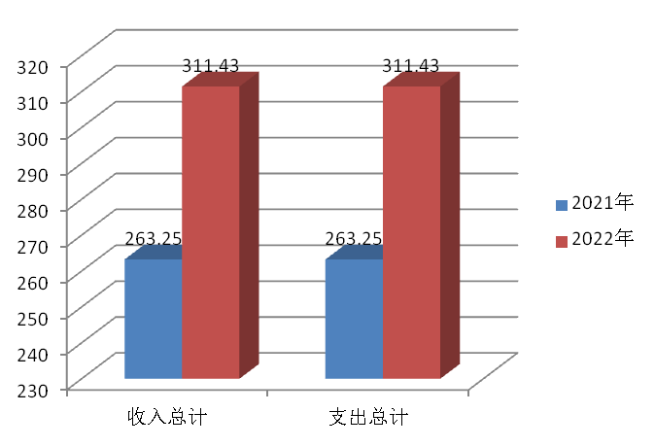
（图1：收、支决算总计变动情况图）（柱状图）
- 收入决算情况说明

2022年本年收入合计311.43万元，其中：一般公共预算财政拨款收入182.78万元，占58.69%；政府性基金预算财政拨款收入2.24万元，占0.72%；事业收入126.41万元，占40.59%。
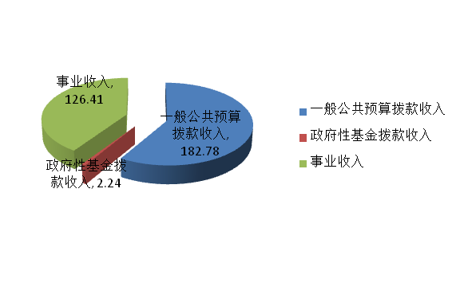

（图2：收入决算结构图）（饼状图）

- 支出决算情况说明

2022年本年支出合计311.43万元，其中：基本支出254.28万元，占81.65%；项目支出57.15万元，占18.35%；

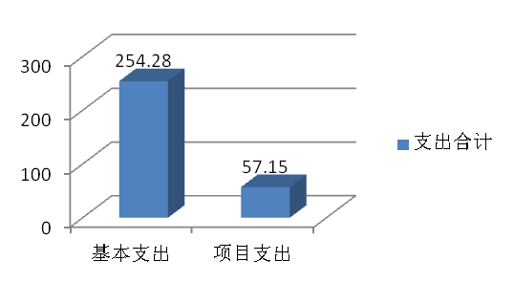
（图3：支出决算结构图）（饼状图）

四、财政拨款收入支出决算总体情况说明
2022年财政拨款收、支总计185.02元。与去年相比，财政拨款收、支总计各减少了11.57万元，下降了5.89%，下降的主要是项目支出减少了30.22万元，其中公共卫生下降了21.71万元，村站补助下降了8.51万元。
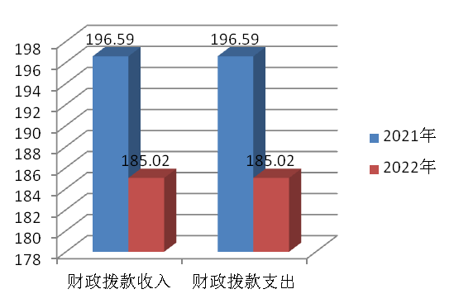
（图4：财政拨款收、支决算总计变动情况）（柱状图）

五、一般公共预算财政拨款支出决算情况说明

（一）一般公共预算财政拨款支出决算总体情况
2022年一般公共预算财政拨款支出182.78万元，占本年支出合计的58.69%。与去年相比，一般公共预算财政拨款支出总体减少了13.81万元，下降7.02%，下降的主要是项目支出减少了30.22万元，其中公共卫生下降了21.71万元，村站补助下降了8.51万元。

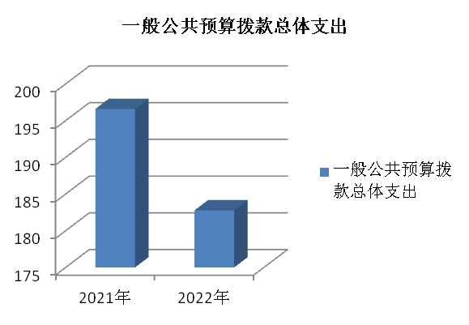
（图5：一般公共预算财政拨款支出决算变动情况）（柱状图）

（二）一般公共预算财政拨款支出决算结构情况
2022年一般公共预算财政拨款支出182.78万元，社会保障和就业支出17.25万元，占9.44%；卫生健康支出155.66万元，占85.16%；住房保障支出9.87万元，占5.4%。

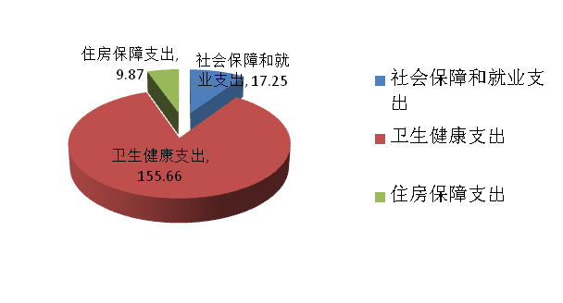
（图6：一般公共预算财政拨款支出决算结构）（饼状图）

（三）一般公共预算财政拨款支出决算具体情况

2022年一般公共预算支出决算数为182.78万元，完成预算100%。其中：
卫生健康支出（类）基层医疗卫生机构（款）乡镇卫生院（项）：主要用于乡镇卫生院人员经费，决算数94.49万元，完成预算100%。
卫生健康支出（类）基层医疗卫生机构（款）其他基层医疗卫生机构支出（项）：主要用于村卫生站实行基本药物制度后弥补人员经费。2022年决算数为14.27万元，完成预算100%。
卫生健康支出（类）公共卫生（款）基本公共卫生服务（项）:主要用于乡镇卫生院、村卫生站开展基本公共卫生服务活动支出。2022年决算数为40.63万元，完成预算100%。
卫生健康支出（类）行政事业单位（款）事业单位医疗（项）：用于在职在编人员医疗保险支出，2022年决算数6.27万元，完成预算100%。
住房保障支出（类）住房改革支出（款）住房公积金支出（项）:主要用于在职在编人员缴纳住房公积金支出。2022年决算数为9.87万元，完成预算100%。
社会保障和就业支出(类)行政事业单位离退休（款）机关事业单位基本养老保险缴费支出（项）：主要用于在职在编人员基本养老保险支出，2022年决算数为7.94万元，完成预算100 %。
社会保障和就业支出(类)行政事业单位离退休（款）机关事业单位职业年金缴费支出（项）：主要用于在职在编人员职业年金支出，2022年决算数为3.97万元，完成预算100%。
社会保障和就业支出(类)抚恤（款）死亡抚恤（项）：主要用于退休职工死亡丧葬费、亲属生活补助费，2022年决算数为5.33万元，完成预算100%。

六、一般公共预算财政拨款基本支出决算情况说明
2022年一般公共预算财政拨款基本支出127.88万元，其中：
人员经费127.62万元，主要包括：基本工资40.27万元、津贴补贴1.08万元、奖金18万元、绩效工资32.87万元、机关事业单位基本养老保险缴费7.94万元、职业年金缴费3.97万元、其他社会保障缴费2.01万元、医疗保险费6.27万元、住房公积金9.87、死亡抚恤5.33万元.
公用经费0.26万元，其中邮电费0.26万元。

七、财政拨款“三公”经费支出决算情况说明

（一）“三公”经费财政拨款支出决算总体情况说明
2022年“三公”经费财政拨款支出决算为0万元，年初未安排预算。

（二）“三公”经费财政拨款支出决算具体情况说明
2022年“三公”经费财政拨款支出决算中，因公出国（境）费支出决算0万元，年初未安排预算；公务用车购置及运行维护费支出决算0万元，年初未安排预算，与上年数持平；公务接待费总支出决算0万元，年初未安排预算。
1.因公出国（境）经费支出0万元，年初未安排预算。年初未安排预算，与上年数持平。
2.公务用车购置及运行维护费支出0万元,年初未安排预算。
3.公务用车运行维护费支出0万元。
4.公务接待费支出0万元，年初未安排预算。

八、政府性基金预算支出决算情况说明
2022年政府性基金预算拨款支出2.24万元，预算数2.24万元，执行数2.24万元，完成预算100%。
- 国有资本经营预算支出决算情况说明
2022年国有资本经营预算财政拨款支出0万元。
- 其他重要事项的情况说明

（一）机关运行经费支出情况
2022年未发生机关运行经费支出，与上年决算数持平。

（二）政府采购支出情况
2022年，磨滩卫生院政府采购0万元。

（三）国有资产占有使用情况
截至去年12月31日，磨滩卫生院共有车辆0辆，单价50万元以上通用设备0台（套），单价100万元以上专用设备0台（套）。

（四）预算绩效管理情况
根据预算绩效管理要求，本单位在2022年度预算编制阶段，组织对基本公共卫生服务、基本药物补助2个项目开展了预算事前绩效评估，编制了绩效目标，开展绩效监控，绩效自评。
总的情况：本单位按要求对2022年单位整体支出开展绩效自评，从评价情况来看未发现虚列支出，所有财政资金支出均履行了严格审批手续，未发现挤占、挪用、转移财政资金行为。基本支出严格执行国家有关政策及规定，无擅自扩大开支范围和提高开支标准，单位津补贴、奖金和福利均按照国家或地方的规定发放，项目支出均按照批准的项目和用途以及项目实施方案执行，无自行改变项目内容，扩大支出范围现象。无自行调整项目支出预算问题，所有项目支出均合理合规。未发现利用财政或自有资金对外借、贷款问题。本单位还自行组织了项目绩效评价，从评价情况来看我局对项目资金加强使用管理，明确了项目内容、目标任务及工作措施。在实施过程中，经常召开专项会议，及时调度项目进度，研究解决项目工作中的具体问题，并根据专项资金文件规定的申报、审核、支付、管理流程，基本按照相关文件的规定审核支付资金，资金的支付范围、支付标准基本合规合法，支付依据充分，做到了专款专用。
基本公共卫生项目绩效评价：
居民健康档案类：全镇共计建立居民健康档案5216人份，根据卫健局下发的常住人口5364人，建档率为97.2% ，清理死档120余份,建立返乡及流入等人群健康档案30余份。
重点人群管理及服务：高血压：建档810人，1月-12月随访(4次及以上)3868人次，随访率4.77%即达到4次随访，体检417人，体检率为51.4%，糖尿病建档136人，1月-12月随访(4次及以上)632条，随访率为4.64%即达到4次随访，体检70人，率为51.4%。（3）健康教育工作:在原有的基础上，结合季节防病重点，我院每月更换一次室外及室内健康教育宣传栏的内容，印刷发放健康教育资料,每个月进行一次健康知识讲座,共计举办讲座12期；每个月开展一次健康咨询活动,共计开展咨询9期；发放了不少于十二种的印刷资料共计1000余份（4）老年人健康管理:老年人建档1781人，常住1508人，体检755人，体检率为42.3%，中医药服务912人次，服务率51.2%。提供疾病预防、自我保护和伤害预防、自救等健康指导,对辖区失能的24名老年人开展了医养结合及健康指导工作。（5）档案（电子）的利用工作:今年利用来院的就诊、咨询者等方式，未建档的建档；建档的充分利用档案，完善信息的更改，内容的填充，随访等。规范建档30余份,完善未完善档案130份。（6）预防接种:建立规范化的免疫门诊，建立健全计免制度，规范计免接种操作，每月接种不少于3天，同时按照《预防接种工作规范》要求，做到安全注射，全年无安全事故,为我镇儿童提供安全、有效、免费、均等化的免疫规划疫苗的预防接种服务,新生儿建卡率、建证率、卡证符合率都达到100%。入托学生验证率达100%。⑺传染病防治:建立健全传染病防治组织和传染病管理制度，全面规范使用门诊日志，建立健全发热、腹泻门诊登记，认真做好疫情报告、疫区管理及疫情登记。积极开展结核病防治工作,共计进行结核症状筛查1100余人次,同时开展结核病病人的追踪治疗及随访管理，督促其定期复查，并将信息及时上报区疾控中心。积极开展艾滋病防治工作，共计筛查1609人次,同时加强普及艾滋病知识宣传教育，广泛开展形式多样的艾滋病防治宣传教育活动。（7）儿童保健。加强儿检工作，三岁以下儿童系统管理率达75%以上，新生儿访视率达90%。免费向我镇0-6岁儿童提供基本保健服务，同时对儿童的生长发育、辅食的添加等营养及护理的咨询指导。（8）孕产妇保健。免费向辖区孕产妇提供基本保健服务，规范孕产妇保健，做好早孕建册、产前检查和产后访视工作，并做好高危孕产妇的筛查、追踪、随访和转诊等工作。孕产妇保健覆盖率达99%以上，孕产妇系统管理率达97%以上，孕产妇住院分娩率达到100%。孕产妇产后访视率85%以上，高危孕妇住院分娩率达到100%。开展至少5次孕期保健服务和2次产后访视。（9）严重精神障碍患者管理。完成在管42人的每年四次的随访等工作，完成36人每年一次健康体检工作，逐步建立综合预防和控制严重精神障碍患者危险行为的有效机制。提高对严重精神障碍患者的防治能力和管理水平。年底，在对明确诊断的严重精神障碍患者管理率达到95%以上。（10）家庭医生签约服务。从新调整了家庭医生服务团队，制定切实可行的签约服务实施方案，细化签约服务内容，注重履约服务，提高服务质量，加强对失能老年人、高龄等人群的健康服务，村卫生室、服务点对重点及次重点每周不少于2次健康服务，并做好相关资料的记录工作，加强家庭医生签约服务宣传。2022年家庭医生签约率达100%、失能老年人和高龄人群健康服务率达62%以上，家庭医生签约服务知晓率达80%以上。
其他工作完成情况
⑴参加上级公共卫生服务培训2次,完成了辖区内每年4次的村医公共卫生服务培训工作。
⑵开展了12期的健康教育讲座和9期健康教育咨询工作,开展了针对每个健康教育宣传日的宣传工作。
⑶接受市级督导检查2次,开展了每年4次的村卫生室的督导及卫生协管工作。
⑷完成了每年2次的村卫生室的公共卫生服务日常工作绩效评价及考核,全镇抽查体检录入80份，合格63份，合格率78.7%，抽查高血压随访80份，合格45份，合格率56.2%，抽查糖尿病随访80份，合格35份，合格率43.7%。
⑸完成了上级下发的“两癌”筛查任务数,乳腺癌筛查77人次,宫颈癌筛查76人次,孕检筛查28对。
⑹2022年上级下拨公共卫生资金36.25万元,按村卫生室所承担公卫工作的40%全部下发到各村卫生室。
基本药物补助绩效评价：
（一）项目概况。项目由卫生院、13个村卫生室具体实施，主要为弥补卫生院、村卫生室实施基本药物制度零加成后的差额补助。
（二）项目绩效评价。我单位及村卫生室基本药物补助项目预算为14.27万元；执行数为14.27万元，完成率100%,。针对专项资金的使用，我单位严格按照中央、省、市专项资金管理办法，加强对资金的使用和管理，并制定的基本药物使用制定及补助政策方案，村站基药补助按照先考核后发放的原则，考核后下沉到村卫生室，下沉率100%。无截留、占用专项资金的行为。
通过项目实施：1.缓解了乡村医生待遇问题，提供了部分保障，极大的稳定了乡村医生队伍。2.进一步推进医疗机构特别是乡村医生实行基本药物零加成制度的执行力，极大的缓解了当地群众看病就医负担，弥补了乡村医生由于实行药品零加成形成的药品收入差口。
- 名词解释

1.财政拨款收入：指单位从同级财政单位取得的各类拨款。
2.事业收入：指事业单位开展专业业务活动及辅助活动取得的收入。如区人民医院、妇幼保健计生生育服务中心、区中医医院、乡镇卫生院医疗收入等。
3.其他收入：指单位取得的除上述收入以外的各项收入。主要是利息收入等。
4.用事业基金弥补收支差额：指事业单位在当年的财政拨款收入、事业收入、经营收入、其他收入不足以安排当年支出的情况下，使用以前年度积累的事业基金（事业单位当年收支相抵后按国家规定提取、用于弥补以后年度收支差额的基金）弥补本年度收支缺口的资金。
5.年初结转和结余：指以前年度尚未完成、结转到本年按有关规定继续使用的资金。
6.本年盈余分配：指事业单位按照政府会计制度的规定从非财政拨款结余或事业结余中提取的奖励基金和职工福利基金等。
7.年末结转和结余：指单位按有关规定结转到下年或以后年度继续使用的资金。
8.卫生健康支出（类）基层医疗卫生机构（款）乡镇卫生院（项）：反映乡镇卫生院的支出；卫生健康支出（类）公共卫生（款）基本公共卫生服务（项）：反映乡镇卫生院、社区卫生机构开展基本公共卫生服务的支出；卫生健康支出（类）基层医疗卫生机构（款）其他基层医疗卫生机构支出（项）：反映除乡镇卫生院、城市社区卫生机构以外的其他用于基层医疗卫生机构的支出；卫生健康支出（类）行政事业单位医疗（款）事业单位医疗（项）:反映卫生健康支出中的在职人员医疗保险。
9.社会保障和就业支出：反映政府在社会保障和就业方面的支出。
社会保障和就业支出-行政事业单位离退休-机关事业单位基本养老保险缴费支出：反映机关事业单位实施养老保险制度由单位缴纳的基本养老保险支出；
10.住房保障支出：住房保障支出-住房改革支出-住房公积金：反映行政事业单位按人力资源和社会保障部、财政部规定的基本工资和津贴补贴以及规定比例为职工缴纳的住房公积金。
11.基本支出：指为保障机构正常运转、完成日常工作任务而发生的人员支出和公用支出。
12.项目支出：指在基本支出之外为完成特定行政任务和事业发展目标所发生的支出。
13.“三公”经费：指单位用财政拨款安排的因公出国（境）费、公务用车购置及运行费和公务接待费。其中，因公出国（境）费反映单位公务出国（境）的国际旅费、国外城市间交通费、住宿费、伙食费、培训费、公杂费等支出；公务用车购置及运行费反映单位公务用车车辆购置支出（含车辆购置税）及租用费、燃料费、维修费、过路过桥费、保险费等支出；公务接待费反映单位按规定开支的各类公务接待（含外宾接待）支出。
14.机关运行经费：为保障行政单位（含参照公务员法管理的事业单位）运行用于购买货物和服务的各项资金，包括办公及印刷费、邮电费、差旅费、会议费、福利费、日常维修费、专用材料及一般设备购置费、办公用房水电费、办公用房取暖费、办公用房物业管理费、公务用车运行维护费以及其他费用。

第四部分 附件

部门预算项目支出绩效自评表（2022年度）
2022年基本公共卫生服务项目补助资金转移支付项目绩效目标自评表
（2022年度）
转移支付（项目）名称 |  |  | 2022年基本公共卫生服务项目补助资金
中央主管部门 |  |  | 国家卫生健康委员会
地方主管部门 |  |  | 广元市昭化区卫生健康局 |  | 资金使用单位 | 广元市昭化区社区磨滩镇卫生院
资金投入情况  （万元） |  |  |  | 全年预算数（A） | 全年执行数（B） |  | 预算执行率（B/A×100%)
 |  |  | 年度资金总额： | 40.63 | 40.63 |  | 100%
 |  |  | 其中：中央财政资金 | 32.5 | 32.5 |  | 100%
 |  |  | 地方资金 | 8.13 | 8.13 |  | 100%
资金管理情况 |  |  |  | 情况说明 |  |  | 存在问题和改进措施
 |  |  | 分配科学性 | 按照各村服务常住人口数，结合村站目标责任将不低于40%的任务下达至村卫生室。 |  |  | 无
 |  |  | 下达及时性 | 8月份根据主管部门下达到位资金的预拨，12月底根据村卫生站考核情况按照任务完成率全部拨付到位。 |  |  | 无
 |  |  | 拨付合规性 | 按照各村住人口数，结合2022年绩效考核结果合理合规拨付资金。 |  |  | 无
 |  |  | 使用规范性 | 本着专款专用的原则，严格按照项目资金使用要求使用项目资金。 |  |  | 无
 |  |  | 执行准确性 | 所有资金全部用于基本公共卫生服务项目 |  |  | 无
 |  |  | 预算绩效管理情况 | 按照全镇常住人口数量预算全年项目资金，提升财政专项资金使用效益 |  |  | 无
 |  |  | 支出责任履行情况 | 建立由社区支出，主管部门监督的资金支出制度，确保资金使用的合理合法合规。 |  |  | 无
总体目标完成情况 | 总体目标 |  |  |  | 全年实际完成情况
 | 1、免费向城乡居民提供基本公共卫生服务。  2、开展对重点疾病及危害因素监测，有效控制疾病流行，为制定相关政策提供科学的依据。保持重点地方病防治措施全面落实，开展职业病监测，最大限度地保护放射工作人员、患者和公众的健康权益，同时推进妇幼卫生、健康素养促进、老年健康服务、卫生应急、计划生育等方面工作。  3.实施职业病行动，引导居民提高自我防范意识，加强对职业病防治知识宣传、培训及督导检查，做好职业病监测警，确保职业病危害得到有效防控，职业病病人权益得到有效保障。  4.开展对新生儿的疾病筛查，有效控制新生儿患病风险，使患儿得以早期诊断，早期治疗，有效避免因脑、肝、肾等器官损害导致生长、智力发育障碍甚至死亡  5.开展农村妇女“两癌”筛查，提高农村妇女“两癌”早诊早治率，降低死亡率，进一步提高广大农村妇女健康水平  6.为符合生育政策、计划怀孕的城乡夫妇免费提供孕前优生检查服务，提高城乡计划怀孕夫妇优生科学知识知晓率，提高免费孕前优生健康检查目标人群覆盖率 |  |  |  | 全年为元坝镇0.53万人提供国家基本公共卫生服务，按照12大类分类实施，开展基本公共卫生服务项目培训8次，接受市级督导检查2次，辖区公卫督导及绩效评价2次，主要通过日常工作和现场测评进行考核。全年资金到位40.63万元，实际支出40.63万元。完成院内尘肺康复站改造，全年完成10余人的尘肺康复。完成两癌筛查任务：乳腺癌77人次、宫颈癌76人次；新生儿筛查142人.
绩效指标 | 一级  指标 | 二级指标 | 三级指标 |  | 指标值 | 全年实际完成值 | 未完成原因和改进措施
 |  | 数量指标 | 适龄儿童国家免疫规划疫苗接种率 |  | ≥90% | 100% | 无
 |  |  | 7岁以下儿童健康管理率 |  | ≥85% | 90% | 无
 |  |  | 0-6岁儿童眼保健和视力检查覆盖率 |  | ≥90% | 93% | 无
 |  |  | 孕产妇系统管理率 |  | ≥90% | 99.55 | 无
 |  |  | 3岁以下儿童系统管理率 |  | ≥80% | 86% | 无
 |  |  | 高血压患者管理人数 |  | 0.081万人 | 0.0417万人 | 无
 |  |  | 2型糖尿病患者管理人数 |  | 0.0136万人 | 0.007万人 | 无
 |  |  | 地方病核心指标监测率 |  | ≥90% | 100% | 无
 |  |  | 职业健康核心指标监测县区覆盖率 |  | ≥92% | 100% | 无
 |  |  | 肺结核患者管理率 |  | ≥90% | 100% | 无
 |  |  | 社区在册居家严重精神障碍患者健康管理率 |  | ≥80% | 99.61% | 无
 |  |  | 儿童中医药健康管理率 |  | ≥65% | 80% | 无
 |  |  | 老年人中医药健康管理率 |  | ≥65% | 75% | 无
 |  |  | 卫生监督协管各专业每年巡查（访）2次完成率 |  | ≥90% | 100% | 无
 |  |  | 贫困地区儿童营养改善国家级贫困县覆盖率 |  | ≥100% | 100% | 无
 |  |  | 目标人群叶酸服用率 |  | ≥90% | 97% | 无
 |  |  | 孕前优生健康检查目标人群覆盖率 |  | ≥80% | 100% | 无
 |  |  | 新生儿听力筛查率 |  | ≥85% | 95% | 无
 |  |  | “两癌”检查项目目标任务完成率 |  | 100% | 100% | 无
 |  |  | 65岁以上失能老年人健康服务率 |  | ≥18% | 45% | 无
 |  |  | 居民规范化电子健康档案覆盖率 |  | ≥60% | 100% | 无
 |  |  | 改造尘肺病康复站 |  | 250㎡ | 250㎡ | 无
 |  |  | 培养康复医务人员 |  | 3人 | 3人 | 无
 |  |  | 完成尘肺病患者档案，采购设施设备 |  | 110份 | 110份 | 无
 |  |  | 农村妇女免费“两癌”检查乳腺癌项目人数 |  | ≥1800人 | 2173人 | 无
 |  |  | 农村妇女免费“两癌”检查宫颈癌项目人数 |  | ≥1800人 | 2060人 | 无
 |  |  | 计划年度符合生育政策、计划怀孕的城乡夫妇（包括流动人口）参检对数 |  | ≥671人 | 685人 | 无
 |  |  | 新生儿筛查人数 |  | ≧330人 | 337人 | 无
 |  | 质量指标 | 按照四川省、广元市第二批尘肺病康复站建设标准，规范建好“七个一”。 |  | 达标 | 达标 | 无
 |  |  | 创新中医药适宜技术参与尘肺病康复 |  | 有机结合 | 有机结合 | 无
 |  |  | 高血压患者基层规范管理服务率 |  | ≥60% | 85% | 无
 |  |  | 2型糖尿病患者基层规范管理服务率 |  | ≥60% | 85% | 无
 |  |  | 65岁及以上老年人城乡社区规范健康管理服务率 |  | ≥60% | 80% | 无
 |  |  | 传染病和突发公共卫生事件报告率 |  | ≥95% | 100% | 无
 |  |  | 严重精神障碍患者规范管理率 |  | ≥90% | 99.61% | 无
 |  |  | 农村妇女“两癌”筛查任务完成率 |  | 100% | 117.58% | 无
 |  |  | 出生缺陷发生风险 |  | 逐步降低 | 逐步降低 | 无
 |  |  | 新生儿听力筛查率 |  | ≥85% | 100% | 无
 |  |  | 新生儿两种遗传代谢病（ PKU和CH)筛查率 |  | ≥95% | 100% | 无
 |  | 时效指标 | 完成周期 |  | 1年 | 1年 | 无
 |  | 成本指标 | “两癌”筛查项目标准：宫颈癌检查补助标准 |  | 49元/人 | 49元/人 | 无
 |  |  | “两癌”筛查项目标准：乳腺癌检查补助标准 |  | 79元/人 | 79元/人 | 无
 |  |  | 新生儿筛查项目标准（共计120元/人） |  | 两种遗传代谢病筛查50元/人；听力筛查70元/人 | 其中两种遗传代谢病筛查50元/人；听力筛查70元/人 | 无
 |  |  | 每对参检夫妇结算标准 |  | 240元/对 | 240元/对 | 无
 |  |  | 总成本 |  | ≦1018.867万元 | 1018.867万元 | 无
 | 效  益  指  标 | 经济效益  指标 | 城乡居民公共卫生服务差距 |  | 不断缩小 | 完成 | 无
 |  |  | 居民健康素养水平 |  | 不断提高 | 完成 | 无
 |  | 可持续影响指标 | 指标2:城乡计划怀孕夫妇参加免费孕前优生健康检查的主动性和自觉性 |  | 逐步提高 | 逐步提高 | 无
 |  |  | 基本公共卫生服务水平 |  | 不断提高 | 完成 | 无
 | 满意度指标 | 服务对象  满意度指标 | 服务对象满意度 |  | 不断提高 | 完成 | 无

附件2
基本药物制度中央补助转移支付项目绩效目标自评表
（2022年度）
转移支付（项目）名称 |  | 基本药物制度中央补助
中央主管部门 |  | 国家卫生健康委
地方主管部门 |  | 广元市昭化区卫生健康局 |  | 资金使用单位 | 磨滩镇卫生院、村卫生室
资金投入情况  （万元） |  |  | 全年预算数（A） | 全年执行数（B） |  | 预算执行率（B/A×100%)
 |  | 年度资金总额： | 14.27 | 14.27 |  | 100%
 |  | 其中：中央财政资金 | 8.56 | 8.56 |  | 100%
 |  | 地方资金 | 5.71 | 5.71 |  | 100%
资金管理情况 |  |  | 情况说明 |  |  | 存在问题和改进措施
 |  | 分配科学性 | 严格按照转移支付管理制度以及资金管理办法规定的范围和标准分配资金。 |  |  | 无
 |  | 下达及时性 | 严格按照预算法及其实施条例、转移支付管理制度规定以及资金管理办法规定的时限要求分解下达。 |  |  | 无
 |  | 拨付合规性 | 严格按照国库集中支付制度有关规定支付资金，未出现违规将资金从国库转入财政专户或支付到预算单位实有资金账户等问题。 |  |  | 无
 |  | 使用规范性 | 严格按照下达预算的科目和项目执行，未出现截留、挤占、挪用或擅自调整等问题。 |  |  | 无
 |  | 执行准确性 | 按照上级下达和本级预算安排的金额执行，不存在执行数偏离预算数较多的问题。 |  |  | 无
 |  | 预算绩效管理情况 | 在细化下达预算时同步下达绩效目标，将有关资金纳入本级预算或对下转移支付绩效管理，开展绩效监控和绩效评价。 |  |  | 无
 |  | 支出责任履行情况 | 对共同财政事权转移支付，按照财政事权和支出责任划分有关规定，足额安排资金履行本级支出责任。 |  |  | 无
总体目标完成情况 | 总体目标 |  |  | 全年实际完成情况
 | 目标1:保证卫生院及村卫生室实施国家基本药物制度，推进综合改草顺利进行。  目标2:对实施基本药物制度的村卫生室给子补助，支持国家基本药物制度在村卫生室顺利实施。 |  |  | 1:保证卫生院、村卫生室实施国家基本药物制度，推进综合改草顺利进行。  2:对实施基本药物制度的村卫生室给子补助，支持国家基本药物制度在村卫生室顺利实施。
绩效指标 | 一级  指标 | 三级指标 |  | 指标值 | 全年实际完成值 | 未完成原因和改进措施
 | 产  出  指  标 | 实施基本药物制度的村卫生室数量 |  | 13个 | 13个 | 无
 |  | 实施基本药物制度的村卫生室占比 |  | 100% | 100% | 无
 |  | 卫生院“优质服务基层行”活动开展评价机构数比例 |  | 1 | 1.00% | 无
 |  | 卫生院“优质服务基层行”活动达到基本标准及以上的比例 |  | ≧90% | 90.90% | 无
 |  | 2022年12月以前完成项目实施 |  | ≦12个月 | 12个月 | 无
 |  | 项目总成本 |  | ≦14.27万元 | 14.27万元 | 无
 | 效益指标 | 妇女、儿童生活质量及健康水平 |  | 不断提高 | 不断提高 | 无
 |  | 扩大艾滋病检查率 |  | ≧25% | ≧25% | 无
 |  | 乡村医生保持稳定收入情况 |  | 同比提升 | 较上年提高5% | 无
 |  | 基本药物制度在基层持续实施 |  | 稳步推进 | 稳步推进 | 无
 |  | 医共体建设符合“紧密型”、“控费用”、“同质化”、“促分工”发展方向 |  | 推进“医共体”试点 | 制定规划，稳步推进 | 无
 | 满意度指标 | 对基本药物制度补助满意度 |  | ≧90% | 95% | 无
说明 | 无。

第五部分 附表

一、收入支出决算总表

二、收入决算表

三、支出决算表

四、财政拨款收入支出决算总表

五、财政拨款支出决算明细表

六、一般公共预算财政拨款支出决算表

七、一般公共预算财政拨款支出决算明细表

八、一般公共预算财政拨款基本支出决算表

九、一般公共预算财政拨款项目支出决算表

十、政府性基金预算财政拨款收入支出决算表

十一、国有资本经营预算财政拨款收入支出决算表

十二、国有资本经营预算财政拨款支出决算表

十三、财政拨款“三公”经费支出决算表

